|  |  |  |
| --- | --- | --- |
| 2019_2_java1_10 | 학번 : 20195124 | 이름 : 김민석 |

* **실행 결과 제출**

|  |
| --- |
| 1. 함수 정의와 호출 |
| **public** **class** MethodExam1 {  //함수 정의(구현)  **public** **static** **int** big(**int** a, **int** b) {  **if**(a>b)  **return** a; //a에 저장된 값 반환  **else**  **return** b; //b에 저장된 값 반환  }  **public** **static** **void** main(String[] args) {  **int** d1=(**int**)(Math.*random*()*10)+1;  **int** d2=(**int**)(Math.*random*()*10)+1;  **int** max = *big*(d1, d2); //함수 호출    String result = "생성된 난수1 : "+d1 + "\n";  result += "생성된 난수2 : "+d2 + "\n";  result += "큰 값은 " +max +"\n";  System.***out***.println(result);  }  } |
| **[실행 결과]** |

* **프로그램 과제**

1. 제시된 main() 메소드를 참고하여 필요한 메소드를 완성하시오.

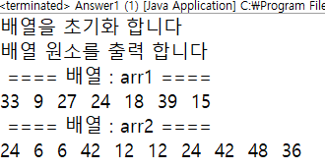

**public** **static** **void** main(String[] args) {

**int**[] arr1=**new** **int**[7];

**int**[] arr2=**new** **int**[10];

System.***out***.println("배열을 초기화 합니다");

*init*(arr1, 3); //1부터 50사이의 난수 중 3의 배수로 초기화

*init*(arr2, 6); //1부터 50사이의 난수 중 6의 배수로 초기화

System.***out***.println("배열 원소를 출력 합니다");

*write*(arr1, "배열 : arr1");

*write*(arr2, "배열 : arr2");

}

|  |
| --- |
| **[프로그램 소스]**  public class J1_1101_HW1 {  public static void init(int[] array, int i) {  int temp;   for(int j = 0; j < array.length; j++) {  temp = (int)(Math.*random*()*50)+1;  if(temp%3 == 0) array[j] = temp;  }  }   public static void write(int[] array, String n) {  System.*out*.println("==== " + n + " ====");  for(int i = 0; i < array.length; i++) {  System.*out*.print(i + " ");  }  System.*out*.println("");  }   public static void main(String[] args) {  int[] arr1 = new int[7];  int[] arr2 = new int[10];   System.*out*.println("배열을 초기화 합니다.");  *init*(arr1, 3);  *init*(arr2, 6);   System.*out*.println("배열 원소를 출력 합니다.");  *write*(arr1, "배열 : arr1");  *write*(arr2, "배열 : arr2");  } } |
| **[실행결과]** |

1. 다음과 같이 메뉴를 처리하는 main() 메소드를 참고하여 필요한 메소드를 완성하시오.

메뉴는 1~5 범위에서 생성된 난수 값에 따라 다음과 같이 결정 된다

|  |  |  |
| --- | --- | --- |
| 난수 | 메뉴 | 가격 |
| 1 | 카푸치노 | 3000 |
| 2 | 에스프레소 | 2000 |
| 3 | 아메리카노 | 2500 |
| 4 | 카페라떼 | 3500 |
| 5 | 자몽에이드 | 4000 |

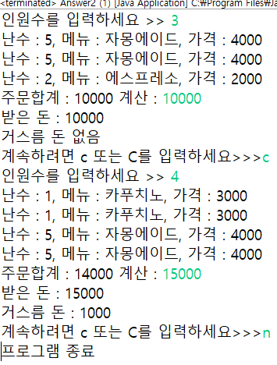

**public** **static** **void** main(String[] args) {

Scanner key = **new** Scanner(System.***in***);

String menu = **null**;

**int** count, money, total, value = 0;

**char** ch;

**do** {

count = *input*("인원수를 입력하세요 >> ", key); //input() 호출

total = 0;

**for** (**int** i = 0; i < count; i++) {

**int** rnd = (**int**) (Math.*random*() * 5) + 1;

value = *valueAt*(rnd); //valueAt() 메소드 호출

menu = *menuAt*(rnd); //menuAt() 메소드 호출

System.***out***.println("난수 : " + rnd + ", 메뉴 : " + menu + ", 가격 : " + value);

total += value;

}

money = *input*("주문합계 : " + total + " 계산 : ", key); //input() 호출

System.***out***.println("받은 돈 : " + money);

System.***out***.println(money - total != 0 ? "거스름 돈 : " + (money - total) : "거스름 돈 없음");

ch = *ch_input*("계속하려면 c 또는 C를 입력하세요>>>", key); //ch_input() 호출

} **while** (ch == 'c' || ch == 'C');

System.***out***.println("프로그램 종료");

}

|  |
| --- |
| **[프로그램 소스]**  import java.util.Scanner;  public class J1_1101_HW2 {  public static int input(String personNum, Scanner k) {  System.*out*.print(personNum);  return k.nextInt();  }   public static int valueAt(int rnd) {  int temp = 0;  switch(rnd) {  case 1:  temp =3000;  break;  case 2:  temp = 2000;  break;  case 3:  temp = 2500;  break;  case 4:  temp = 3500;  break;  case 5:  temp = 4000;  break;  }  return temp;  }   public static String menuAt(int rnd) {  String temp = " ";  switch(rnd) {  case 1:  temp = "카푸치노";  break;  case 2:  temp = "에스프레소";  break;  case 3:  temp = "아메리카노";  break;  case 4:  temp = "카페라뗴";  break;  case 5:  temp = "자몽에이드";  break;  }  return temp;  }   public static char ch_input(String print, Scanner key) {  System.*out*.print(print);  return key.next().charAt(0);  }   public static void main(String[] args) {  Scanner key = new Scanner(System.*in*);  String menu = null;  int cnt, money, total, value = 0;  char ch;   do {  cnt = *input*("인원수를 입력하세요 >> ", key);  total = 0;  for(int i = 0; i < cnt; i++) {  int rnd = (int)(Math.*random*()*5)+1;  value = *valueAt*(rnd);  menu = *menuAt*(rnd);  System.*out*.println("난수 : " + rnd + ", 메뉴 : " + menu + ", 가격 : " + value);  total += value;  }  money = *input*("주문합계 : " + total + " 계산 : ", key);  System.*out*.println("받은 돈 : " + money);  System.*out*.println((money-total)!=0? "거스름 돈 : " + (money-total) : "거스름 돈 없음");  ch = *ch_input*("계속하려면 c 또는 C를 입력하세요 >>>", key);  } while(ch =='c' || ch == 'C');  System.*out*.println("프로그램 종료");  } } |
| **[실행결과]** |

1. 값들의 분포를 시각적으로 볼 수 있는 히스토그램을 만드는 프로그램을 작성하시오. 이 프로그램은 0과 99사이의 난수 50개를 일차원 배열에 초기화 한 후 0-9, 10-19 등의 범위에 드는 값들의 횟수를 아래 그림과 같이 출력하여야 한다. 필요한 메소드를 추가하시오

힌트) **int**[] freq=**new** **int**[10]; //구간별 빈도수를 저장할 배열

**int**[] grade = **new** **int**[50]; //0부터 99까지 생성된 난수 저장

freq[grade[i]/10]++; //구간별 빈도수

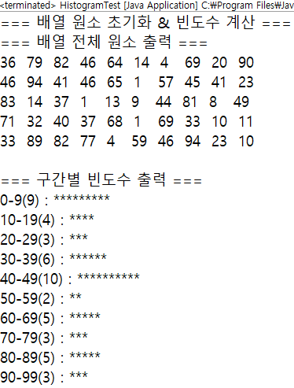

**public** **static** **void** main(String args[]) {

**int**[] freq=**new** **int**[10]; //구간별 빈도수를 저장할 배열

**int**[] grade = **new** **int**[50]; //0부터 99까지 생성된 50개의 난수 저장

System.***out***.println("=== 배열 원소 초기화 & 빈도수 계산 ===");

*number*(grade, freq);

System.***out***.println("=== 배열 전체 원소 출력 ===");

*write*(grade);

System.***out***.println("\n=== 구간별 빈도수 출력 ===");

*histogram*(freq);

}

|  |
| --- |
| **[프로그램 소스]**  public class J1_1101_HW3 {  public static void number(int[] grade, int[] freq) {  for(int i = 0; i < grade.length; i++) {  grade[i] = (int)(Math.*random*()*100);  freq[grade[i]/10]++;  }  }   public static void write(int[] grade) {  for(int i = 0; i < grade.length; i++) {  if(i%10 == 0) System.*out*.println("");  System.*out*.print(grade[i] + " ");  }  }   public static void histogram(int[] freq) {  for(int j = 0; j < freq.length; j++) {  if(j == 0) System.*out*.print("0-9("+freq[j]+") : ");  else System.*out*.print(j+"0-"+j+"9("+freq[j]+") : ");  for (int i = 0; i < freq[j]; i++) {  System.*out*.print("*");  }  System.*out*.println("");  }  }   public static void main(String[] args) {  int[] freq = new int[10];  int[] grade = new int[50];   System.*out*.println("=== 배열 원소 초기화 & 빈도수 계산 ===");  *number*(grade, freq);  System.*out*.println("=== 배열 전체 원소 출력 ===");  *write*(grade);  System.*out*.println("\n=== 구간별 빈도수 출력 ===");  *histogram*(freq);  } } |
| **[실행결과]** |

1. 다음과 같이 초기화 된 배열 a를 배열 b로 복사하는 프로그램을 작성하시오.

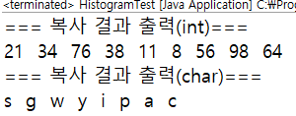

**public** **static** **void** main(String args[]) {

**int**[] isource= {21, 34, 76, 38, 11, 8, 56, 98, 64};

**char**[] csource = {'s', 'g', 'w', 'y', 'i', 'p', 'a', 'c'};

**int**[] itarget=**new** **int**[isource.length];

**char**[] ctarget=**new** **char**[csource.length];

System.***out***.println("=== 복사 결과 출력(int)===");

*int_copy*(isource, itarget);

*int_write*(itarget);

System.***out***.println("=== 복사 결과 출력(char)===");

*char_copy*(csource, ctarget);

*char_write*(ctarget);

}

|  |
| --- |
| **[프로그램 소스]**  public class J1_1101_HW4 {  public static void int_copy(int[] is, int[] it) {  for(int i = 0; i < is.length; i++) {  it[i] = is[i];  }  }   public static void int_write(int[] it) {  for(int i = 0; i < it.length; i++) {  System.*out*.print(it[i] + " ");  }  System.*out*.println("");  }   public static void char_copy(char[] cs, char[] ct) {  for(int i = 0; i < cs.length; i++) {  ct[i] = cs[i];  }  }   public static void char_write(char[] ct) {  for(int i = 0; i < ct.length; i++) {  System.*out*.print(ct[i] + " ");  }  System.*out*.println("");  }   public static void main(String[] args) {  int[] isource= {21, 34, 76, 38, 11, 8, 56, 98, 64};  char[] csource = {'s', 'g', 'w', 'y', 'i', 'p', 'a', 'c'};  int[] itarget=new int[isource.length];  char[] ctarget=new char[csource.length];   System.*out*.println("=== 복사 결과 출력(int)===");  *int_copy*(isource, itarget);  *int_write*(itarget);  System.*out*.println("=== 복사 결과 출력(char)===");  *char_copy*(csource, ctarget);  *char_write*(ctarget);  } } |
| **[실행결과]** |

1. **등수를 계산하는 메소드 rank()를 구현하고 rank()메소드를 사용하는 프로그램을 작성하시오.**

|  |
| --- |
| **[프로그램 소스]**  import java.util.Scanner;  public class J1_1101_HW5 {  public static void rank(String[][] ps, int type) {  int i, j, min = 0, zero = 0;  String[][] temp = {{" ", " "}};   //내림 오름 역순  switch(type) {  case 0:  for(i = 0; i < ps.length-1; i++) {  min = i;  for(j = 1 + i; j < ps.length; j++) {  if(Integer.*parseInt*(ps[j][1]) >= Integer.*parseInt*(ps[min][1])) min = j;  }  temp[zero][zero] = ps[i][0];  temp[zero][zero] = ps[i][1];  ps[i][0] = ps[min][0];  ps[i][1] = ps[min][1];  ps[min][0] = temp[zero][zero];  ps[min][1] = temp[zero][zero];  }  break;  case 1:  for(i = 0; i < ps.length-1; i++) {  min = i;  for(j = 1 + i; j < ps.length; j++) {  if(Integer.*parseInt*(ps[j][1]) < Integer.*parseInt*(ps[min][1])) min = j;  }  temp[zero][zero] = ps[i][0];  temp[zero][zero] = ps[i][1];  ps[i][0] = ps[min][0];  ps[i][1] = ps[min][1];  ps[min][0] = temp[zero][zero];  ps[min][1] = temp[zero][zero];  }  break;  case 2:  int half = ps.length/2;  for(i = 0; i < half; i++) {  min = ps.length-1-i;  temp[zero][zero] = ps[i][0];  temp[zero][zero] = ps[i][1];  ps[i][0] = ps[min][0];  ps[i][1] = ps[min][1];  ps[min][0] = temp[zero][zero];  ps[min][1] = temp[zero][zero];  }  break;  default:  break;  }  }   public static void main(String[] args) {  Scanner sc = new Scanner(System.*in*);  String[][] person = {  {"Kim", "74"},  {"Ann", "92"},  {"Mike", "69"},  {"Keith", "86"},  {"Ariel", "57"},  {"John", "100"} };  int i, type = 0;  char ch = 'a';  boolean cnd = true;   System.*out*.println("====== 학생들 정보 출력 ======");  for(i = 0; i < person.length; i++) {  System.*out*.println((i+1) + ") Name : " + person[i][0] + ", Score : " + person[i][1]);  }   do {  System.*out*.print("학생 정렬 방법 선택(0 : 내림차순, 1 : 오름차순, 2 : 역순) >>> ");  type = sc.nextInt();  *rank*(person, type);   System.*out*.println("====== 학생들 정보 출력 ======");  for (i = 0; i < person.length; i++) {  System.*out*.println((i + 1) + ") Name : " + person[i][0] + ", Score : " + person[i][1]);  }   System.*out*.print("끝내려면 q 또는 Q 입력 >>> ");  ch = sc.next().charAt(0);  if(ch =='q' || ch == 'Q') cnd = false;  } while(cnd);  } } |
| **[실행결과]** |